Καλησπέρα στους μαθητές.

Σήμερα έχουμε το τελευταίο μάθημα του εξαμήνου.

Σε αυτό το μάθημα θα κάνουμε επανάληψη τα φρούτα και τα λαχανικά που έχουμε μάθει ως τώρα συνδέοντας την γαλλική με την αγγλική γλώσσα. (πρώτη άσκηση)

Επίσης θα κάνουμε και μια ακόμα συνταγή.(δεύτερη άσκηση)

Τις απαντήσεις θα πρέπει να μου τις στείλετε **εως και την Παρασκευή 18-06-2021**.

Η καθηγήτρια σας

Νικοπούλου Μαρίνα

**MOTS CROISES**

**LES FRUITS ET LES LEGUMES**

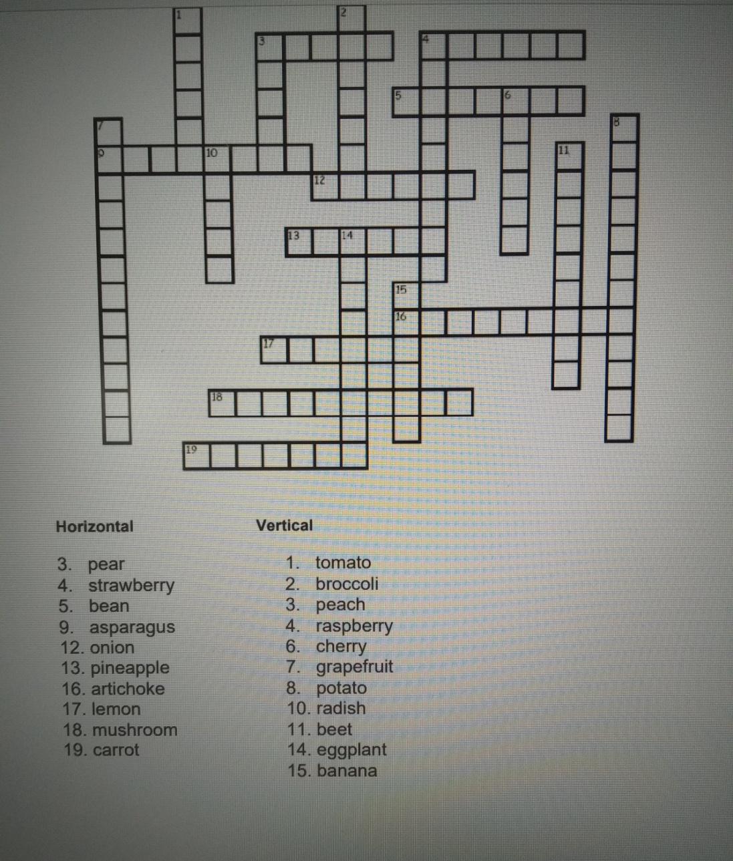

**Exercice 1**

**Trouvez les fruits et les légumes des mots croisés**

Βρείτε τα φρούτα και τα λαχανικά του σταυρόλεξου

|  |
| --- |
| Horizontal |
| 3 |
| 4 |
| 5 |
| 9 |
| 12 |
| 13 |
| 16 |
| 17 |
| 18 |
| 19 |

|  |
| --- |
| Vertical |
| 1 |
| 2 |
| 3 |
| 4 |
| 6 |
| 7 |
| 8 |
| 10 |
| 11 |
| 14 |
| 15 |

**Délicieuse omelette de pâtes**

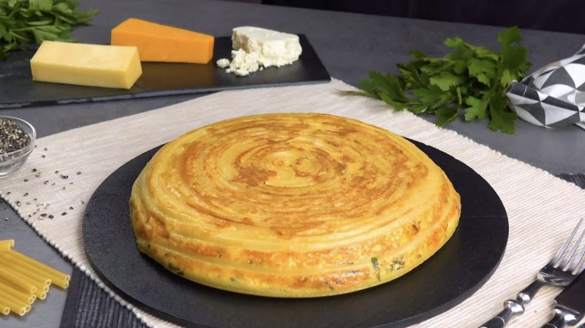

<https://www.bonap.fr/pates-omelette/?fbclid=IwAR1O4X_GmqwPhwxQkzZttyxyH_6u3oBIYXOPobtCgBL8l3rCWvkkATkf8Uw>

**Tapez sur le lien ci-dessus, regardez la vidéo ( jusqu'à 1.30) et répondez à l’exercice suivant**

Πατήστε στον παραπάνω σύνδεσμο, κοιτάξτε το βίντεο (μέχρι 1.30) και απαντήστε στην παρακάτω άσκηση.

**Exercice**

**Complétez la préparation de la recette avec les verbes suivants**

Συμπληρώστε την εκτέλεση της συνταγής με τα παρακάτω ρήματα.

**Ajoutez, cassez, couvrez, déposez, égouttez, faites bouillir, faites cuire, mélangez, râpez, retournez, versez, versez**

1. Dans une casserole, **___________**les bucatini dans de l’eau salée.**_________**  - les.
2. Dans une poêle, **________**un peu d’huile et**_________** les bucatini en spirale.
3. Par-dessus, **________**du cheddar, du gouda et du feta. **_______**du persil haché et faites encore une couche avec les mêmes ingrédients. Recouvrez totalement d’une couche de pâtes.
4. **________**3 œufs et **__________**- les avec du lait, de l’huile d’olive, du sel et du poivre.
5. **_________** le tout sur les pâtes dans la poêle et ________ la poêle.
6. **___________**à feu moyen pendant 15 minutes. **__________**l’omelette avant la servir.